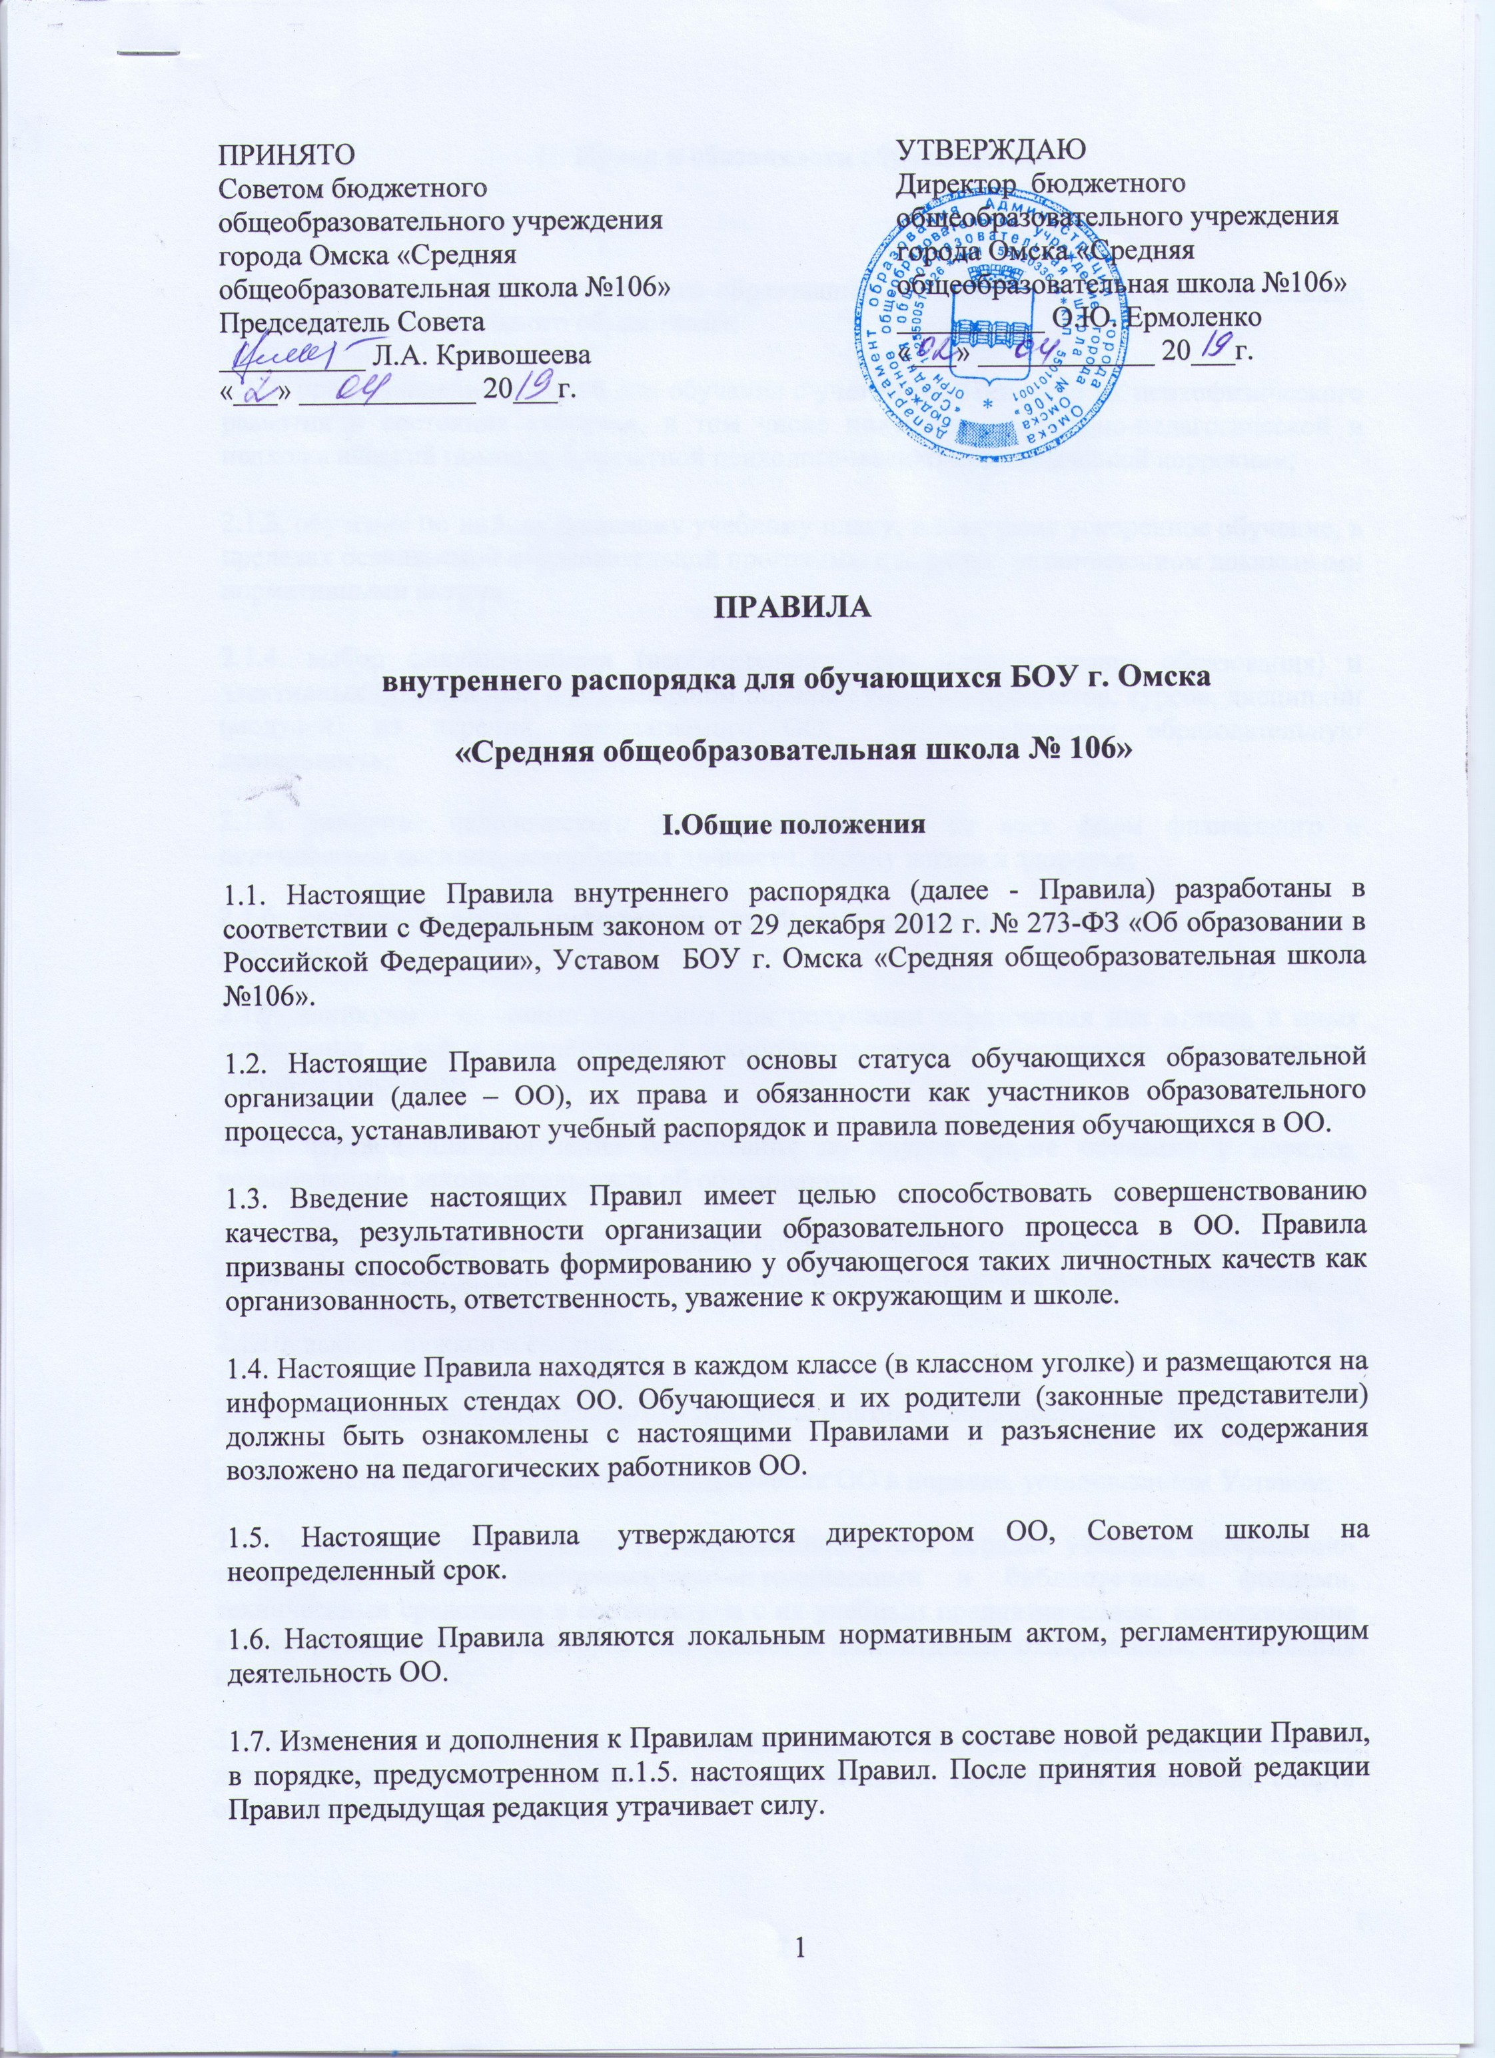

# Права и обязанности обучающегося

* 1. Обучающийся имеет право на:
     1. получение бесплатного общего образования, освоение основных образовательных программ дополнительного образования;
     2. предоставление условий для обучения с учетом особенностей их психофизического развития и состояния здоровья, в том числе получение социально-педагогической и психологической помощи, бесплатной психолого-медико-педагогической коррекции;
     3. обучение по индивидуальному учебному плану, в том числе ускоренное обучение, в пределах осваиваемой образовательной программы в порядке, установленном локальными нормативными актами;
     4. выбор факультативных (необязательных для данного уровня образования) и элективных (избираемых в обязательном порядке) учебных предметов, курсов, дисциплин (модулей) из перечня, предлагаемого ОО, осуществляющим образовательную деятельность;
     5. уважение человеческого достоинства, защиту от всех форм физического и психического насилия, оскорбления личности, охрану жизни и здоровья;
     6. свободу совести, информации, свободное выражение собственных взглядов и убеждений;
     7. каникулы - плановые перерывы при получении образования для отдыха и иных социальных целей в соответствии с законодательством об образовании и календарным учебным графиком;
     8. перевод для получения образования по другой форме обучения в порядке, установленном законодательством об образовании;
     9. перевод в другое ОО, реализующее образовательную программу соответствующего уровня, в порядке, установленном нормативно-правовыми актами в сфере образования;
     10. выбор кружков и секций;
     11. получение дополнительных (в том числе платных) образовательных услуг;
     12. участие в работе органов самоуправления ОО в порядке, установленном Уставом;
     13. бесплатное пользование в установленном в ОО порядке учебной, материально- технической базой, информационно-методическими и библиотечными фондами, техническими средствами в соответствии с их учебным предназначением; использование вышеперечисленных средств, в том числе, и для отдыха, оздоровления, повышения культурного уровня;
     14. пользование в порядке, установленном локальными нормативными актами, лечебно-оздоровительной инфраструктурой, объектами культуры и объектами спорта образовательной организации;
     15. развитие своих творческих способностей и интересов: участие в конкурсах, олимпиадах, выставках, смотрах, физкультурных мероприятиях, спортивных мероприятиях, в том числе в официальных спортивных соревнованиях, и других массовых мероприятиях, организованных ОО;
     16. участие в исследовательской, научно-технической, экспериментальной и инновационной деятельности, осуществляемой ОО в соответствии с законодательством Российской Федерации и Уставом, под руководством педагогических работников ОО;
     17. поощрение за успехи в учебной, физкультурной, спортивной, общественной, исследовательской, научно-технической, творческой, экспериментальной и инновационной деятельности;
     18. совмещение получения образования с работой без ущерба для освоения образовательной программы, выполнения индивидуального учебного плана;
     19. получение информации от образовательной организации о положении в сфере занятости населения Российской Федерации по осваиваемым ими профессиям, специальностям и направлениям подготовки;
     20. участие в общественной жизни класса, ОО в целом;
     21. пользование гардеробом ОО для обеспечения сохранности личных вещей;
     22. объективную оценку со стороны педагогов результатов своей образовательной деятельности, получение полной и достоверной информации об оценке своих знаний, умений и навыков, а также о критериях этой оценки;
     23. обращение к администрации ОО с жалобами, заявлениями и предложениями по вопросам, касающимся процесса обучения в образовательном учреждении и любым другим вопросам, затрагивающим интересы обучающихся;
  2. Обучающийся обязан:
     1. добросовестно осваивать образовательную программу, выполнять индивидуальный учебный план, в том числе посещать предусмотренные учебным планом или индивидуальным учебным планом учебные занятия, осуществлять самостоятельную подготовку к занятиям, выполнять домашние задания по учебным предметам, данные учителями в рамках образовательной программы;
     2. выполнять требования Устава ОО, настоящих Правил, правил и иных локальных нормативных актов по вопросам организации и осуществления образовательной деятельности;
     3. заботиться о сохранении и об укреплении своего здоровья, стремиться к нравственному, духовному и физическому развитию и самосовершенствованию;
     4. уважать честь и достоинство обучающихся, сотрудников ОО, окружающих во время пребывания в ОО, и вне его в других общественных местах во время проведения занятий, мероприятий;
     5. вести себя достойно, воздерживаться от действий, мешающих другим обучающимся овладевать знаниями, соблюдать учебную дисциплину, своевременно и точно исполнять

распоряжения администрации ОО, соблюдать требования по обеспечению безопасности в ОО;

* + 1. бережно относиться к имуществу ОО, эффективно использовать оборудование и технику, поддерживать чистоту и порядок в зданиях и помещениях ОО, соблюдать чистоту на территории ОО, экономно и эффективно использовать материалы, ресурсы, оборудование;
    2. выполнять требования педагогов в части, отнесенной Уставом и локальными актами ОУ к их компетенции;
    3. своевременно без опозданий приходить на занятия, извещать классного руководителя о причинах отсутствия на занятиях;
    4. иметь опрятный внешний вид, деловой стиль в одежде, сменную обувь, форму для специализированных занятий в соответствии с требованиями локальных актов ОО;
    5. соблюдать требования техники безопасности, санитарии и гигиены образовательного процесса, правила пожарной безопасности;
    6. в случае экстренной ситуации, связанной с обнаружением любой опасности жизни и здоровью, незамедлительно сообщить об этом любому сотруднику ОО.
  1. Обучающимся запрещается:
     1. приносить, передавать, использовать в ОО и на прилегающей территории, как во время образовательного процесса, так и вне его оружие, колющие и режущие предметы, боеприпасы, взрывчатые вещества, пиротехнические игрушки, а также другие предметы, подвергающие опасности жизнь и здоровье других людей;
     2. приносить, передавать и употреблять спиртные напитки, средства токсического и наркотического опьянения, табачные изделия, находиться в помещениях ОО в состоянии алкогольного или наркотического опьянения. Курение в ОО и на прилегающей территории запрещено.
     3. применять физическую силу для выяснения отношений, использовать методы морального и психологического воздействия, вымогательство;
     4. совершать любые действия, влекущие за собой опасные для жизни и здоровья окружающих последствия, такие как толкание, удары и бросание любыми предметами и т.д.;
     5. играть в азартные игры (например, карты и т.п.);
     6. находиться в помещениях ОО в верхней одежде и заносить в учебные помещения верхнюю одежду (пальто, куртки, плащи и т.п.);
     7. не использовать средства подвижной радиотелефонной связи во время проведения учебных занятий при освоении образовательных программ за исключением случаев возникновения угрозы жизни , здоровью , иных экстренных случаев;
     8. употреблять во время занятий пищу и напитки;
     9. загрязнять или засорять помещения ОО;
     10. громко разговаривать и шуметь во время занятий;
     11. употреблять в речи ненормативную лексику и жаргон;
     12. нарушать правила охраны труда и техники безопасности на уроках и переменах;
     13. производить любые изменения в аппаратном или программном обеспечении компьютеров.

# Правила поведения в Учреждении

* 1. Обучающимся в Учреждении предлагаются различные формы организации образовательного процесса (уроки и занятия в учебном классе, спортивном зале, лекции, экскурсии, участие в концертах, выставках, акциях, посещение выставок, концертов, спектаклей; участие в массовых мероприятиях, соревнованиях, конкурсах, конференциях, предметных олимпиадах, фестивалях, походах, экспедициях, учебно-тренировочных и лагерных сборах и т.д.).
  2. Форма одежды обучающихся – деловая, установлена положением «О школьной одежде и внешнем виде обучающихся бюджетного общеобразовательного учреждения города Омска «Средняя общеобразовательная школа №106».
  3. Обучающиеся обязаны соблюдать правила личной и общественной гигиены, носить сменную обувь соблюдать и поддерживать чистоту в зданиях и помещениях ОО.
  4. В целях обеспечения безопасности обучающихся, сотрудников ОО, сохранности имущества, а также поддержания общественного порядка в зданиях, помещениях и на прилегающей территории, обучающиеся в ОО обязаны выполнять требования по соблюдению пропускного режима ОО.
  5. Обучающиеся должны оказывать уважение взрослым, быть внимательными к окружающим, уважительно относиться к товарищам, заботиться о младших, здороваться с работниками и посетителями ОО.
  6. Обучающиеся должны приходить в ОО не позднее, чем за 15 минут до начала занятий (уроков).
  7. На занятиях (уроках) иметь при себе необходимые для участия в образовательном процессе принадлежности и литературу, форму для специализированных занятий.
  8. Строго соблюдать правила охраны труда и техники безопасности при работе с техническими средствами обучения, при выполнении лабораторных и практических работ: использовать компьютеры, технические средства обучения, лабораторные приборы и учебные пособия строго по назначению и с разрешения педагога.
  9. Обучающиеся должны выходить после окончания уроков из учебного помещения (класса) для отдыха. Обучающимся запрещается во время перемены кричать, шуметь, бегать, играть в игры и совершать другие действия, которые могут привести к травмам и порче имущества. Обучающиеся должны быть внимательными на лестницах. Запрещается бегать и устраивать игры на лестницах, перегибаться через перила.
  10. Обучающийся должен по первому требованию педагога или работника ОУ сообщить свою фамилию и класс, в котором он обучается.
  11. Дисциплина в ОО поддерживается на основе уважения человеческого достоинства обучающихся, педагогов. Применение методов физического и психологического насилия по отношению к обучающимся не допускается.

# Поощрение и ответственность

* 1. К обучающимся, достигшим высокие результаты и успехи в обучении, творчестве, спорте, за активную социально-значимую деятельность в детском объединении (классе) и другие достижения, а также победителям Олимпиад, конкурсов, соревнований могут применяться следующие виды поощрения:
     + объявление благодарности;
     + награждение Дипломом, Грамотой, Благодарственным письмом;
     + вручение памятных подарков;
     + чествование на тожественных церемониях.
  2. Меры поощрения применяются администрацией ОО совместно или по согласованию с педагогическим коллективом. При поощрении учитывается мнение органа детского школьного самоуправления.
  3. За неисполнение или нарушение Устава ОО, настоящих Правил, правил и иных локальных нормативных актов по вопросам организации и осуществления образовательной деятельности к обучающимся могут быть применены меры дисциплинарного взыскания - замечание, выговор, отчисление из ОО.
  4. Решение о дисциплинарном взыскании обучающихся (замечание, выговор) утверждается приказом директора школы.
  5. Решение об отчислении обучающихся, достигших совершеннолетнего возраста, принимается Советом школы на основании представления о грубых и/или неоднократных нарушениях Устава ОО, настоящих Правил, правил и иных локальных нормативных актов, утверждается приказом директора школы.
  6. Ходатайство об отчислении обучающихся, не достигших совершеннолетнего возраста (достигших 15 лет), принимается Советом ОО на основании представления о грубых и/или неоднократных нарушениях Устава ОО, настоящих Правил, правил и иных локальных нормативных актов, утверждается приказом директора школы после распоряжения департамента образования Администрации города Омска о разрешении на отчисление и постановления Комиссии по делам несовершеннолетних и защите их прав об исполнении статьи 61 Федерального закона «Об образовании в Российской Федерации».
  7. Меры дисциплинарного взыскания не применяются к обучающимся по образовательным программам начального общего образования, а также к обучающимся с ограниченными возможностями здоровья (с задержкой психического развития и различными формами умственной отсталости).
  8. Не допускается применение мер дисциплинарного взыскания к обучающимся во время их болезни, каникул, академического отпуска, отпуска по беременности и родам или отпуска по уходу за ребенком.
  9. При выборе меры дисциплинарного взыскания ОО должно учитывать тяжесть дисциплинарного проступка, причины и обстоятельства, при которых он совершен, предыдущее поведение обучающегося, его психофизическое и эмоциональное состояние, а также мнение органов самоуправления обучающихся, советов родителей.
  10. По решению Совета ОО за неоднократное совершение дисциплинарных проступков, предусмотренных пунктом 4.3 настоящей статьи, допускается применение отчисления несовершеннолетнего обучающегося, достигшего возраста пятнадцати лет, из организации, осуществляющей образовательную деятельность, как меры дисциплинарного взыскания. Отчисление несовершеннолетнего обучающегося применяется, если иные меры дисциплинарного взыскания и меры педагогического воздействия не дали результатов.
  11. До применения взыскания от обучающегося должно быть затребовано объяснение в устной или письменной форме. В случае отказа обучающегося от дачи объяснения, администрацией ОО составляется акт об отказе.
  12. Взыскание применяется непосредственно за обнаружением проступка, но не позднее одного месяца со дня обнаружения, не считая времени болезни обучающегося или времени пребывания его на каникулах.
  13. Факты нарушения учебной дисциплины и правил поведения могут быть рассмотрены на собрании классного коллектива, на совете профилактики, на педагогическом совете, Совете школы в присутствии обучающегося и его родителей (законных представителей).